06.04.20г. – 5 «а» кл. География
Тема урока: «Путешествие по Африке»

Особенности географического положения материка:

- Африка Африка - второй по величине материк (площадь 30 млн.км2).
- почти точно по середине пересекается экватором.
- Какие моря и океаны омывают этот материк?
(Средиземное море, Красное море, Атлантический и Индийский океаны)
- У берегов материка не очень много островов, самый крупный из них Мадагаскар
- Граница с Евразией проходит через Суэцкий канал

Природные «рекордсмены» Африки
1. Сахара- величайшая пустыня мира.
Площадь - 8,6 млн.км2
Температура + 58 ° С (в тени)
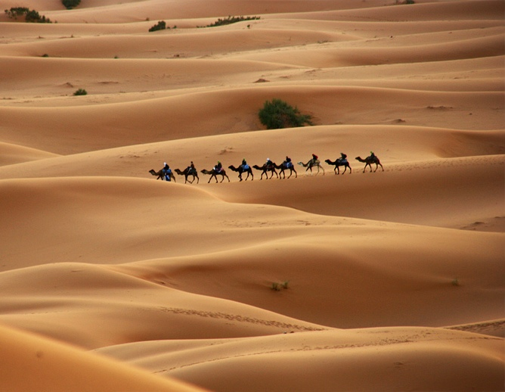2. Килиманджаро- самая высокая гора (вулкан) Африки- 5895 м.
3. Нил – самая длинная речная система мира. Длина Нила 6852км.
4. Река Конго - самая полноводная и вторая по длине река Африки. Ее длина 4700км.
Единственная крупная река, пересекает экватор два раза.
5. Виктория- крупнейшее озеро Африки. Площадь 68 тыс.км2

Прочитайте параграф 22 и познакомьтесь с животным и растительным миром, а также населением Африки.

Закрепление: Перечертите в тетрадь и решите кроссворд
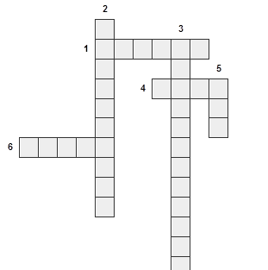
По вертикали: 2. Самый крупный остров, лежащий вдоль береговой линии Африки. 3. Высочайшая гора (вулкан) материка. 5. Самая длинная речная система мира.
По горизонтали: 1. Материк, занимающий второе место по площади в мире. 4. Самое крупное наземное млекопитающее. 6.Островок растительности, расположенный около естественного водоёма в пустыне.

Домашнее задание: § 22. Сделать конспект и выучить
6.04.20г. 6 «б» кл. Биология
Тема урока: «Координация и регуляция. Нервная система животных»
Живые организмы и окружающая их среда тесно связаны между собой. Любое изменение в окружающей среде тотчас влияет на живые организмы, и они отвечают на него своей реакцией.
- Раздражимость или чувствительность - это способность организмов отвечать на воздействие окружающей среды.
- Раздражимостью обладают все живые организмы.

Все процессы, протекающие в организме, регулируются при помощи совокупной работы двух систем - нервной и эндокринной.

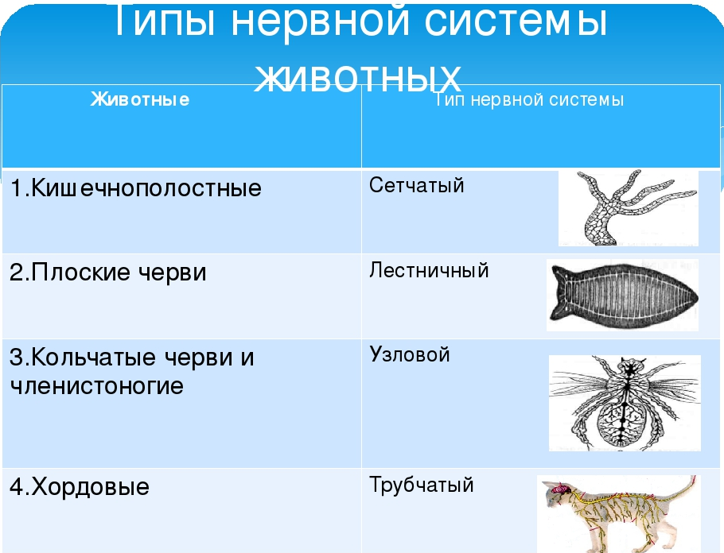

Нервная система позвоночных животных состоит из:

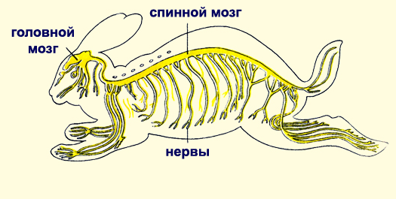
- Спинной мозг
- Головной мозг
- Нервы

Инстинкт – это врожденный комплекс определенных, особенных для каждого вида реакция на воздействие среды.
Рефлекс - Ответная реакция организма на раздражение, осуществляемая при помощи нервной системы
Закрепление: Соотнесите, выполните в тетрадях
А- раздражимость  Б- рефлекс  В- инстинкт | - Услышав звук дверцы холодильника, пёс прибежал на кухню в надежде получить что- нибудь вкусненькое.  - Растения перед дождём закрывает цветки.  - Птицы строят гнёзда весной.  - Водоросль хламидомонада плывёт по направлению к свету.  - Пауки плетут ловчие сети, муравьи строят муравейники, пчёлы делают соты.  - Кошка прибегает к хозяину, когда он её зовёт.  - Инфузория туфелька плывёт к местам где меньше соли.
Домашнее задание: стр. 100-105, сделать конспект в тетради и выучить
06.04.20г. 10 кл География
Тема урока: «Черная и цветная металлургия»

Металлургия — отрасль тяжёлой промышленности, занятая добычей руд, их обогащением, выплавкой металлов и их сплавов. Особенности отрасли: материалоёмкость, многостадийность производственного процесса, большая экологическая нагрузка.

Состоит из двух отраслей: чёрной и цветной металлургии. Около 90 % металлов, используемых в производстве, — чёрные, то есть железо и сплавы, получаемые на его основе.

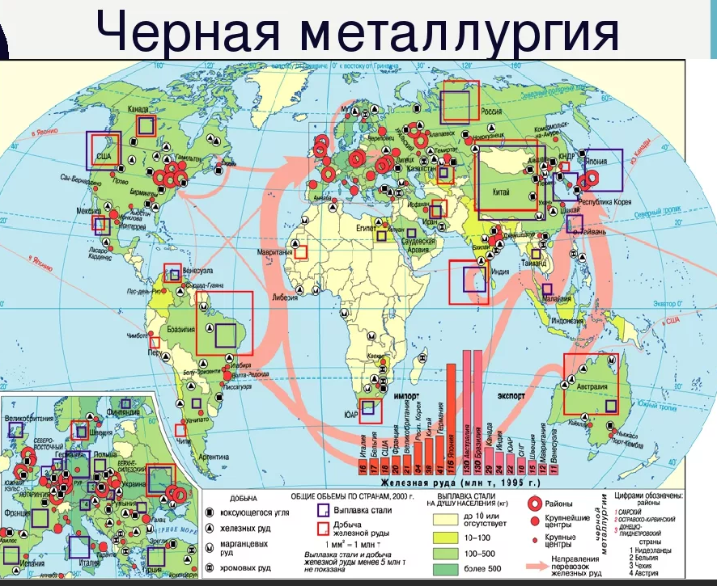

https://uchitelya.com/georgrafiya/154832-prezentaciya-metallurgiya-mira.html

Закрепление: ответить письменно на вопросы на стр.133
Домашнее задание: стр.129-132 пересказ

06.04.20г. 8 «а», «б» География
Тема урока: «Средняя Сибирь: геологическое строение, рельеф и полезные ископаемые»

Географическое положение:
Средняя Сибирь на карте России располагается между реками Енисей и Лена. На востоке и юге эту область обрамляют Южно-Сибирские горные системы и горы северо-восточной Сибири. С севера Среднесибирский регион граничит с Северным Ледовитым Океаном. К этой области принадлежит самая северная точка страны на континенте — мыс Челюскин. А самая южная оконечность расположена в окрестностях Иркутска.
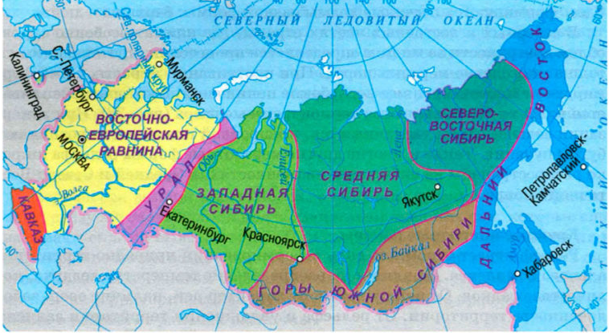

https://nsportal.ru/shkola/geografiya/library/2012/03/04/srednyaya-sibir-relef-i-geologicheskoe-stroenie

Закрепление: ответить письменно на вопросы на стр.283-284
Домашнее задание: стр.277-279. пересказ

07.04.20г. 8 «а», «б» География
10.04.20 – 8 «в»
Тема урока: «Средняя Сибирь: климат, внутренние воды и природные зоны»

Основные особенности климата страны определяются ее географическим положением в средней части Северной Азии, удаленностью от теплых морей и воздействием Северного Ледовитого океана. В целом климат Средней Сибири резко континентальный, с большими амплитудами температур теплого и холодного сезонов года, умеренным, а местами и небольшим количеством осадков, которые распределяются по сезонам очень неравномерно.

Зимой в связи с сильным охлаждением поверхности материка большая часть Средней Сибири оказывается в сфере воздействия области высокого давления азиатского антициклона. Преобладание над территорией страны масс холодного и сухого континентального воздуха обусловливает весьма низкие зимние температуры: январь здесь на 6-14° холоднее, чем в среднем на соответствующих широтах земного шара: средняя температура его от -17,4° (в Красноярске) до -43 — 45° (в районе Якутска). Погода зимой устойчива; характерны сильные морозы, обилие безветренных дней, а на юге — значительное число часов солнечного сияния.

Большое влияние на формирование климатических особенностей страны оказывают также высокое гипсометрическое положение ее территории и обилие понижений, в которых зимой происходит застаивание и выхолаживание воздуха. В таких местах часто наблюдаются температурные инверсии: вблизи Полярного круга протягивается полоса с особенно низкими температурами, опускающимися в отдельные дни ниже -65 -68°.
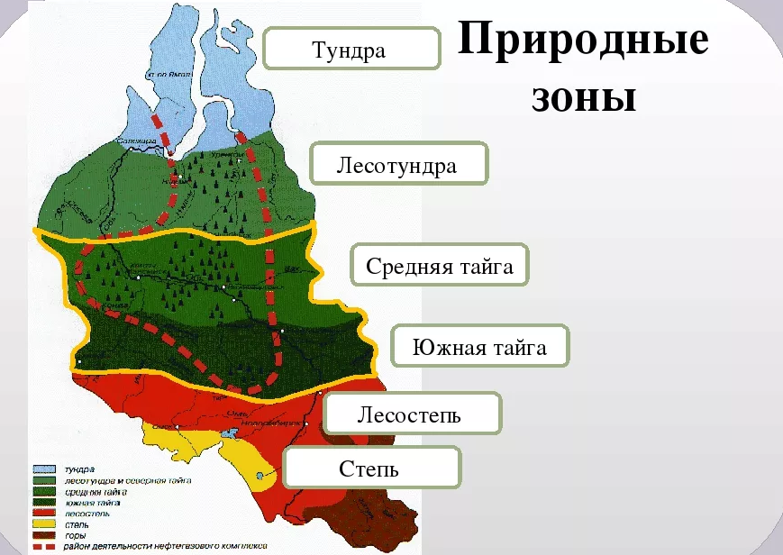

https://infourok.ru/prezentaciya-vnutrennie-vodi-i-prirodnie-zoni-sredney-sibiri-484735.html

Закрепление: «от теории к практике» стр. 284
Домашнее задание: стр.220-283. пересказ

7.04.20г. 6 «б» география
10.04.20 - 6 «а», «в»

Тема урока: «Воды суши: реки и озера»

На суше вода есть практически везде. Даже в пустынях, где обычно нет постоянных водотоков и водоёмов, вода накапливается на большой глубине. Воду содержат ледники гор, многолетняя мерзлота Сибири, вода есть и в атмосфере. Но прежде всего, говоря о водах суши, мы имеем в виду реки, озёра, болота.

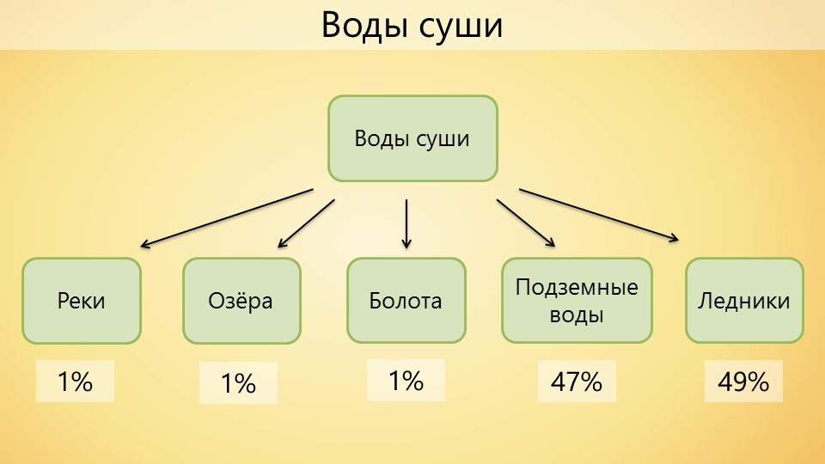

Сегодня вы познакомитесь с такими водными объектами суши, как реки и озера. Для этого просмотрите видео

https://yandex.ru/video/preview/?filmId=14780270807338393046&from=tabbar&parent-reqid=1585299289394406-924768478390046784500180-man1-3703&text=воды+суши+реки+и+озера+6+класс

Закрепление: «от теории к практике» пункт 2, стр. 155 выполнить в тетради
Домашнее задание: §22 повторить, §23 пересказ

08.04.20г. - 7 «а», «б» география
09.04.20г. – 7 «в»

Тема урока: «Крупные природные и природно-хозяйственные регионы Северной Америки»

В Северной Америке можно выделить два региона (рис. 354). Северную часть материка занимает Англо-Америка. Этот регион еще называют — Страны северной и средней части Северной Америки, но это очень длинно и сложно... К югу от территории США расположен еще один регион — Центральная Америка, в которую входят Мексика, несколько небольших стран Панамского перешейка и почти 20 островных стран в бассейне Карибского моря.
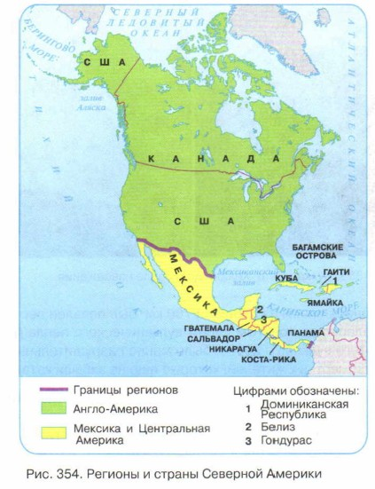

https://yandex.ru/video/preview/?filmId=6761696925266563526&from=tabbar&reqid=1585300025466721-638785572379502962000079-vla1-2141-V&text=+регионы+Северной+Америки+7+кл

Закрепление: ответить на вопросы стр.172 письменно
Домашнее задание: §48 пересказ

09.04.20г. – 6 «а» биология
11.04.20г. – 6 «в»
Тема урока: «Половое размножение животных»
ПОЛОВОЕ РАЗМНОЖЕНИЕ – способ размножения в органическом мире, осуществляемый с помощью половых клеток – гамет.

Результатом полового размножения является рождение потомства, обладающего новыми, по сравнению с родителями, генетическими комбинациями

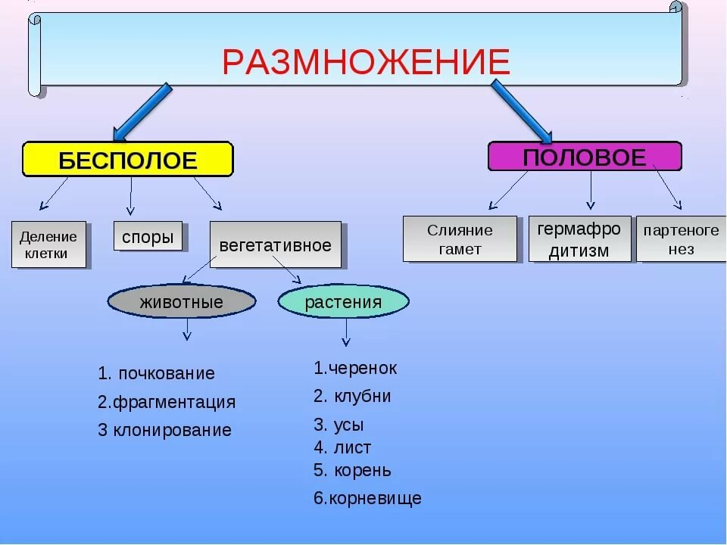

https://ppt4web.ru/biologija/polovoe-razmnozhenie-zhivotnykh-klass.html

Закрепление: выполните тест в тетради
1. Специализированные клетки, которые принимают участие в половом размножении, — это
1) споры 2) гаметы 3) почки 4) клубни
2. Женские половые клетки, формирующиеся в живом организме при половом размножении, — это
1) споры 2) сперматозоиды 3) почки 4) яйцеклетки
3. Животных, которые продуцируют мужские и женские гаметы, называют
1) самки 2) раздельнополые 3) гермафродиты 4) самцы
4. Процесс слияния гамет при половом размножении животных — это
1) оплодотворение 2) спорообразование 3) деление 4) почкование
5. Внутренние половые органы самцов у многоклеточных животных называют
1) яичники 2) почки 3) семенники 4) мочеточники
Домашнее задание: стр 119-124. сделать конспект и выучить

09.04.20 – 7 «а», «б» география
10.04.20 – 7 «в»
Тема урока: Обобщение по теме «Северная Америка»
Ребята! Мы много путешествовали по Северной Америке: изучали теорию, работали с картой, смотрели фильмы. Сегодня мы отправимся в заключительное путешествие на самый удивительный континент под названием «Северная Америка».
-Цель нашего путешествия: закрепление и обобщение материала по теме «Северная Америка».
Задания выполняйте в тетрадях
Станция «Географическое положение материка».
- В каком полушарии расположен материк Северная Америка?
- К северу или к югу от экватора?
- По величине материк на нашей планете занимает ….?
- Какими водами омываются берега континента?
- Назовите самый крупный остров Северной Америки? Полуостров?
- Чем отличается остров от полуострова?
- Скажите, чем соединён материк Северная Америка с Южной Америкой?
Станция «Рельеф и климат Северной Америки»
- Что преобладает на поверхности материка?
На карте мы видим, что вдоль западного полушария протянулись Кордильеры?
- Скажите, что такое Кордильеры?
- Как называются горы, расположенные на востоке материка?
- Ребята, охарактеризуйте климат Северной Америки.
Станция «Внутренние воды»
Материк Северная Америка богат водами.
- Назовите самую большую реку на континенте.
- Куда она впадает?
- Теперь назовите, самую большую реку на севере материка.
- Куда она впадает?
- Также Северная Америка богата озёрами. Здесь находится величайшая озёрная система мира. Скажите, как она называется?
- Все озёра соединены между собой короткими реками. Самая бурная из них река называется…?
- Что встречает на своём пути река Ниагара. Расскажите.
Заполните пропуски в тексте
Северную Америку открыл ……….. Северная Америка - …….. по величине материк нашей планеты. Расположен в …….полушарии к ………….от экватора. Берега континента омываются тремя океанами………… ,… …., ……………..Самый большой остров……, полуостров………Самые большие горы Северной Америки……..Самые большие реки материка………На востоке континента находятся пять озёр, которые называются……………………….
На материке существует один из самых мощных водопадов в мире…………………Самые крупные государства Северной Америки - США, …………………….,Мексика и ……………………….
Слова для справок: Третий, Гренландия, Миссисипи, Кордильеры, Канада, Маккензи, Ниагарский водопад, Лабрадор, Куба, Колумб, Великие озёра, в западном полушарии к северу от экватора, Тихий, Атлантический, Северный ледовитый океаны.
Домашнее задание: повторить §42-§48

11.04.20 – 8 «в» география
Тема урока: «Климат, внутренние воды и природные зоны
Северо – Восточной Сибири»

Климат
Восточная Сибирь лежит в умеренном и холодном поясах. В зависимости от того, где находится тот или иной район Восточной Сибири, различают следующие разновидности климата:
- климат Юга Восточной Сибири экстраконтинентальный (Баргузинский морфоклиматический район);
- умеренно континентальный (Назаровский и Красноярско-Канский морфоклиматические районы);
- резко континентальный (Ангаро-Ленский и Селенгинский морфоклиматические районы);
- предгорно-степной, степной (Койбальский и Удинский морфоклиматические районы).
Осадков выпадает меньше, чем в западных областях России, мощность снежного покрова обычно невелика, на севере повсеместно распространена вечная мерзлота.
Зима в северных районах долгая и холодная, температура достигает −40—50 °C. Лето теплое, на юге жаркое. Июль в Восточной Сибири местами теплее, чем в тех же широтах Европейской части России, а солнечных дней больше.
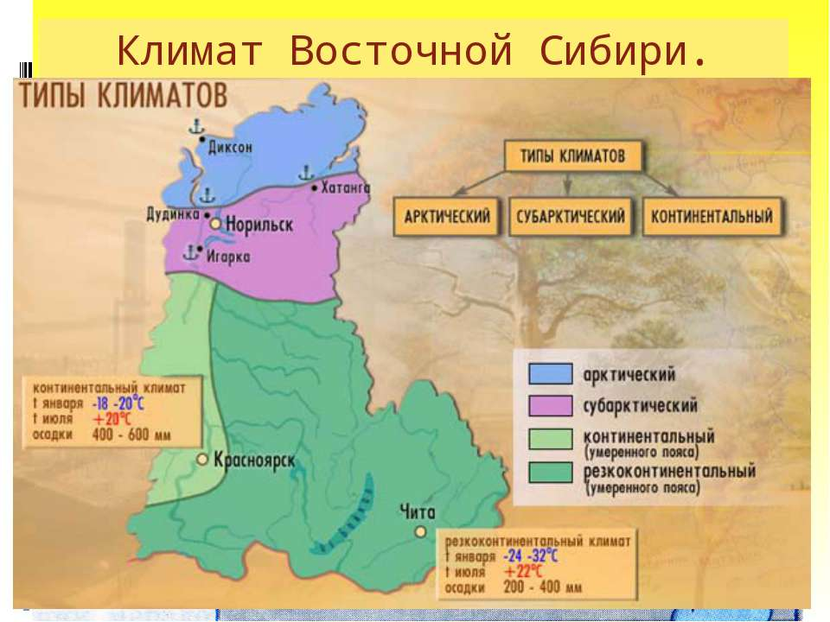
Амплитуда колебаний летних и зимних температур достигает 40—65 °C, а в Восточной Якутии — 100 °C.
https://infourok.ru/prezentaciya-po-geografii-vnutrennie-vodi-i-ptk-severo-vostoka-sibiri-klass-621603.html

Закрепление: ответить на вопросы стр.290
Домашнее задание: § 45

10.04.20 – 5 «б», «в» география

Тема урока: «Путешествие по Австралии»
Австралия – самый маленький материк нашей планеты – 7 млн.км2
Омывается водами двух океанов.

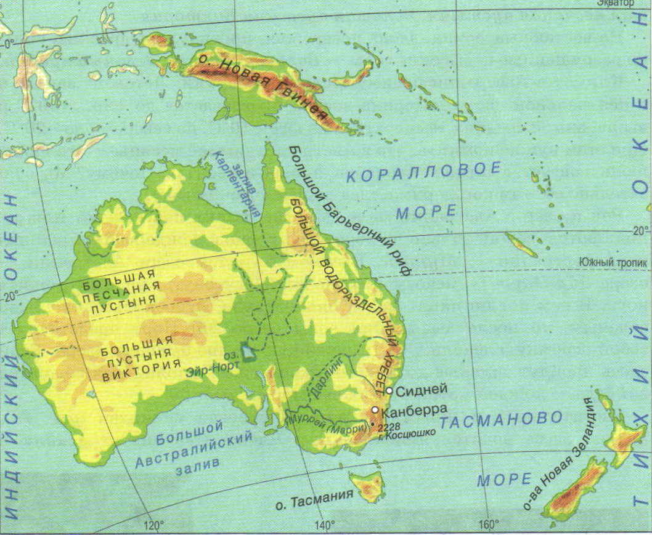

https://lusana.ru/presentation/26217

Домашнее задание: §25. ответить на вопросы стр.137

